29.10.2020

ДЕТИ И РОЗЕТКИ!
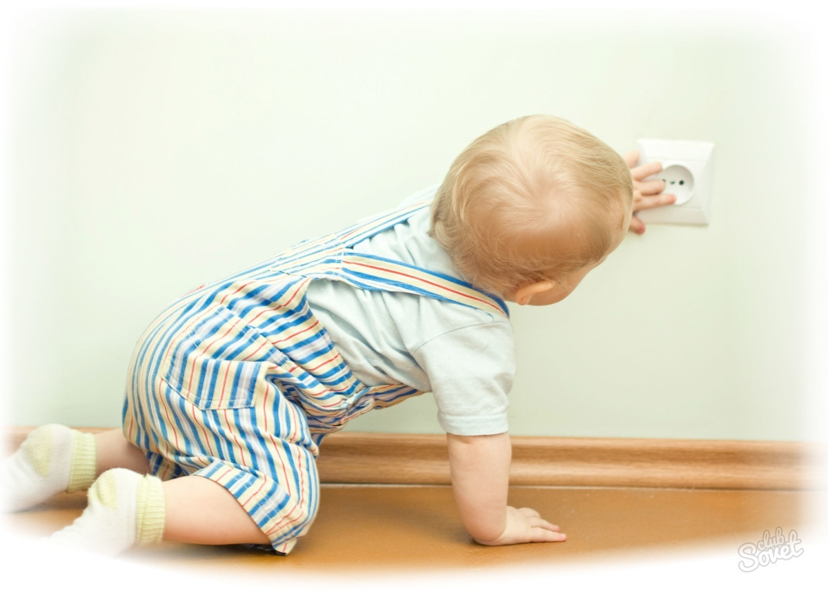
Самой большой опасностью для детей является бытовая розетка. Сегодня чаще всего их устанавливают очень низко, поэтому дети с легкостью засунут в отверстия все что угодно, будь то ручку, заколку или пальчик. Поэтому основной задачей родителей является уберечь ребенка от поражения электрическим током.
Одно из самых простых решений – просто ограничить доступ с помощью различных средств защиты, которых на сегодняшний день достаточно большой ассортимент. Например, есть следующие виды защиты от поражения электрическим током:
-Заглушка с ключом безопасности. Это один из наиболее распространенных видов защиты. Ее можно купить в большинстве хозяйственных магазинов. Заглушки могут быть либо зарубежных, либо отечественных производителей и отличаются по цене и дизайну, но при этом суть работы остается той же. Изготавливают ее из резины или пластика. Для того, чтобы защитить детей от поражения электрическим током необходимо вставить заглушку в отверстия, предназначенные для вилки. Когда заглушка в отверстиях, доступ к частям фурнитуры, которые под напряжением, ограничен. Снять данную защиту можно только с помощью ключа, который идет в комплекте с заглушкой. Производители заглушек изготавливают их разного цвета, что позволяет подобрать именно такую, которая подойдет по цвету к фурнитуре, и не будет привлекать лишнее внимание ребенка.
-Практичными являются розетки с поворотным механизмом. Внутри данного устройства находится пружинный механизм. Когда в розеточные отверстия ничего не вставлено, то оно находится в заблокированном состоянии. Для разблокировки необходимо вставить в отверстия устройства вилку и повернуть так, чтобы отверстия защитного механизма совпали с внутренними отверстиями, и вилка должна полностью войти вовнутрь. Если вилку вытянуть из гнезда, то пружинный механизм тут же вернется в прежнее положение и заблокирует доступ к напряжению.
-Последняя защита заключается в так называемых шторках. Сегодня на рынке представлен большой ассортимент фурнитуры с защитными шторками. Этот тип розеток не позволяет открыть одно из отверстий. Для поднятия шторок нужно одновременно надавить на оба гнезда и только тогда шторка откроется. Используя такой механизм, родители могут быть спокойными за своих детей, ведь им не угрожает поражение электрическим током.

Старший инспектор отделения
надзорной деятельности и
профилактической работы
ОНДиПР Тосненского района О. А. Абдухакова

